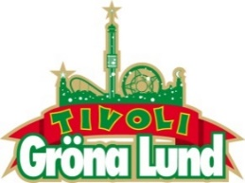

Pressmeddelande 2016-09-19

VECKANS KONSERTER PÅ GRÖNAN V. 38-39 **Konsertvecka 38 får vi återse multitalangen och popfavoriten Daniel Adams-Ray när han för tredje gången kliver ut på Stora Scen. Veckan avslutas med en elektronisk fest signerad den svenska DJ- och producentduon i Dada Life. Årets sista konsertvecka på Gröna Lund inleds av ett av Sveriges mest inflytelserika rockband, Refused, och avslutas av de brittiska poplegen-darerna i Madness, som spelar på Gröna Lund för första gången.**

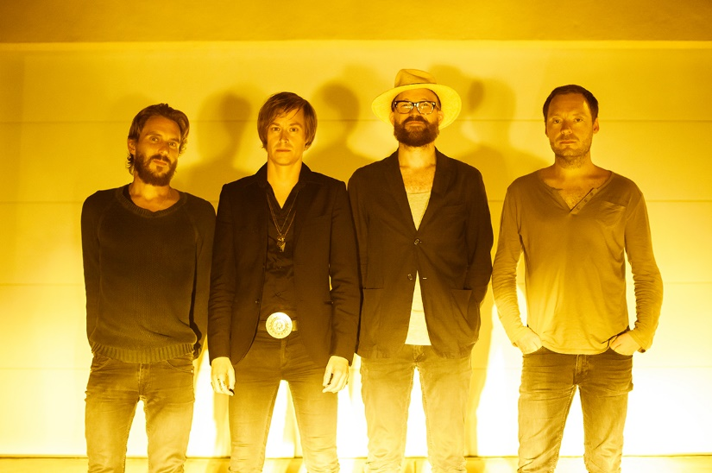

Daniel Adams-Ray uppträder torsdagen den 22 september kl. 20.00 på Stora Scen.  
Dada Life uppträder fredagen den 23 september kl. 20.00 på Stora Scen.  
Refused uppträder torsdagen den 29 september kl. 20.00 på Stora Scen.  
Madness avslutar Grönans konsertsommar fredagen den 30 september kl. 20.00 på Stora Scen.  
  
För mer information eller ackreditering,kontakta Annika Troselius, Informationsansvarig på telefon 0708-580050 eller e-mail [annika.troselius@gronalund.com](mailto:annika.troselius@gronalund.com). För pressbilder besök Gröna Lunds bildbank [www.bilder.gronalund.com](http://www.bilder.gronalund.com)